Лабораторна робота №9. Виключення

Тема. Виключення.

Мета. Навчитись розробляти програми з реалізацією виключень.

1 ВИМОГИ
1.1 Розробник
Інформація про розробника:
▪ Кононенко Дмитро Олексійович
▪ НТУ “ХПІ”,
▪ КІТ 102.8а
1.2 Завдання
У файлі розміщена інформація про N масивів.
В першому рядку міститься інформація про кількість масивів, у кожній наступній – інформація про кількість елементів в кожному масиві та власне дані масиву.
Необхідно реалізувати програму, що виконує перераховані нижче дії, причому кожна з них, в окремій функції, поки користувач не введе замість назви файлу рядок \exit
Дії, що має виконувати програма такі:
- введення з клавіатури назви вхідного файлу з даними;
- читання даних з файлу;
- виконання індивідуального завдання;
- введення з клавіатури імені вихідного файлу;
- запис результату операції у файл;
- доступ до елемента за індексом слід винести в окрему функцію, що виконує перевірку на можливість виходу за межі масиву.
Слід окремо звернути увагу, що при обробці виключення цикл не повинен перериватись.

Індивідуальні завдання:

9.Знайти у масиві номер першого елементу з максимальним значенням. Результат операції – масив з номерів максимальних елементів кожного із вхідних масивів.

2. Опис програми
2.1 Призначення
Програма призначена для ознайомлення з механізмом виключень в С++.

2.2 Опис логічної структури
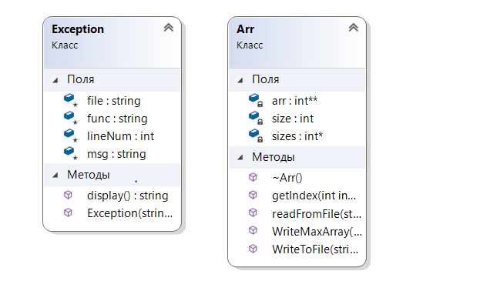

Рисунок 2.2.1 — створені класи

Class Arr містить такі поля як:
1. size — кількість всіх масивів.
2. sizes – кількість елементів кожного окремого масиву.
3. arr – масив покажчиків на інші масиви.

Class Exception містить такі поля як:
1. msg – повідомлення про помилку.
2. file – назва файлу де трапилася помилка.
3. lineNum – рядок в файлі де трапилась помилка.
4. func – назва функції де трапилась помилка.

3. Варіанти використання

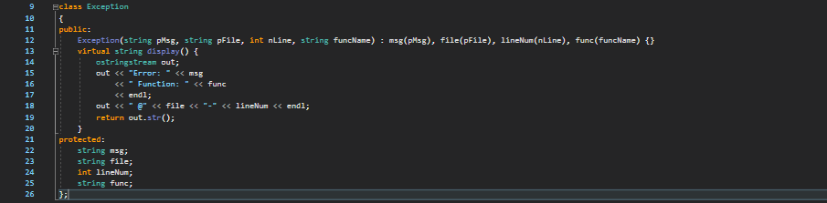
Рисунок 3.1 — клас Exception
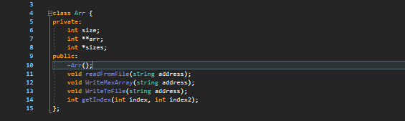

Рисунок 3.2 — клас Arr
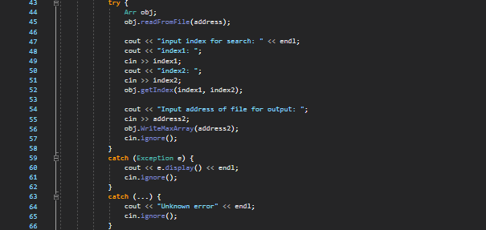

Рисунок 3.3 — використання try та catch
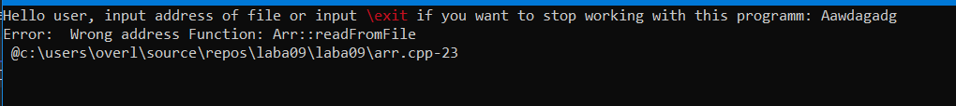
Рисунок 3.4 — помилка під час не правильно заданого адресу файлу

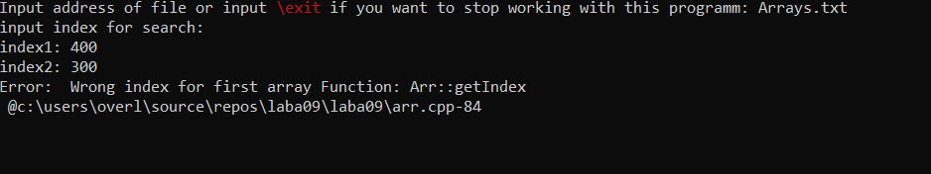
Рисунок 3.4 — помилка під час не правильно заданого індексу елемента

Висновок: навчився розробляти програми з реалізацією надзвичайних випадків роботи програми “виключеннями”ю.

